Конспект открытого занятия
по развитию речи в подготовительной группе
Тема: «В гости к нам пришла Зима».

Разработала воспитатель:
Набиева Р.М.

Тема: «В гости к нам пришла Зима».
Цель:
формировать умение составлять связный рассказ о зиме с помощью мнемосхем.
Задачи:
- Образовательные: формировать представления детей о зиме и типичных зимних явлениях в природе; формировать умение устанавливать простейшие связи между предметами и явлениями, упражнять в подборе эпитетов к словам; формировать умение составлять связный рассказ по опорным схемам; расширять, уточнять и обогащать словарь детей, используя знаково-символическую систему.
- Развивающие: развивать связную речь, умение подбирать действия и признаки, словесно-логическое мышление, зрительное внимание, наблюдательность, мелкую и общую моторику, инициативность, координацию движений, самостоятельность, связную речь, творческое воображение, мышление.
- Воспитательные: воспитывать отзывчивость, доброжелательность, желание общаться и играть со взрослым и сверстниками, заботливое отношение и любовь к природе; формировать умение работать в коллективе; создать радостную и теплую атмосферу в группе.
Виды детской деятельности: игровая, коммуникативная, двигательная, продуктивная.
Активизация словаря:
- Зима
- Зимние месяцы: декабрь, январь, февраль;
- приметы зимы: становится холодно, часто падает снег, деревья голые стоят в снегу,
- снегопад, мороз, снеговик, птицы.
Техническое обеспечение занятия
Оборудование: магнитофон, ноутбук, аудиозапись «Времена года. Весна» П.И. Чайковский, мяч,
Демонстрационный материал: иллюстрация "Зима", мнемосхемы.
Предварительная работа: беседы, рассматривание иллюстраций по теме «Зима», наблюдение во время прогулок, экскурсий; чтение произведений художественной литературы о зиме; работа над составлением мнемосхем.
Планируемые результаты: воспитанники имеют расширенное преставление о зиме как времени года; у них сформирован навык употребления имени прилагательного с именем существительным в мужском, женском, среднем родах и подбора определений; дети умеют составлять рассказ по заданной теме с использованием мнемосхем; расширены представления воспитанников об окружающем мире.

Ход ООД
1. Организационный момент. Эмоциональный настрой.
Воспитатель: Ребята, вы любите принимать гостей? А вы знаете, что к нам уже пришла одна гостья, а какая, вы узнаете, отгадав загадку:
С каждым днем все холоднее,
Греет солнце все слабее,
Всюду снег, как бахрома, —
Значит, к нам пришла... (зима)
Правильно, Зима! К нам в гости пришла Зимушка – Зима! И она очень хочет узнать, что же мы знаем о ней. Кто знает, сколько месяцев в зиме? Да, три. Чтобы узнать, как они называются, отгадайте загадки:

"Году конец и начало зиме!"
- Вот так загадку задали мне.
Морозы и вьюга,
И снег на дворе,
К нам в гости
Приходит зима в ...(Декабре)

По счёту первым он идёт,
С него начнётся новый год.
Открой скорее календарь
Читай! Написано - ... (Январь)

Январь в народе называют «Студень», это самый холодный и ветреный месяц в году.

Последний зимний месяц жаль,
Короткий самый он - ... (Февраль)

(звучит музыка П.И. Чайковского «Времена года» (январь), затем раскрывается панно «зима»)

- По каким признакам мы определяем, что это зима? (ответы детей)
-Молодцы! Много признаков зимы вы знаете.
2. Артикуляционная гимнастика
Ребята, какие звуки можно услышать зимой на улице, в лесу, во дворе?
Как завывает вьюга Д: УУУУУУУ (с различной силой голоса).

Как морозным днем хрустит под ногами снег? Д: ХР-ХР-ХРХР!

Как дворник сметает с порога снег? Д: Ш-Ш-Ш-Ш!

Какой звук издают скользящие по лыжне лыжи Д: С – С - С - С!

Для того чтобы побольше узнать о зиме, давайте поиграем.
3 . Игра «Волшебная снежинка».
Цель: обогащать словарь детей прилагательными, развивать умение подбирать слова-признаки.
(Педагог объясняет: тот, до кого дотронется волшебная снежинка, тот и отвечает. Дети стоят вокруг воспитателя на коврике).
Воспитатель: Зима (какая?): холодная, снежная, морозная, долгая, вьюжная, белоснежная. суровая, красивая.

4. Игра с мячом «Назови слово ласково».
Назови ласково следующие слова:
мороз, снег, лёд, сосулька, сугроб, санки, ветер, холод, горка, дети, снежинка.

5. Составление рассказа о зиме с помощью мнемотаблицы.
Воспитатель: Ребята, мы с вами повторили признаки и явления зимы, а теперь давайте побудем писателями и составим интересный рассказ о зиме, а помогут нам в этом схемы-картинки.

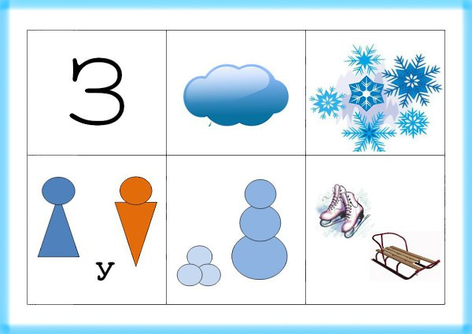

Работа с рассказом «Здравствуй, зимушка-зима!»
а) Чтение текста и демонстрация опорных картинок.
Работа ведется в такой последовательности:
б) Чтение рассказа воспитателем.
Наступила зима. Холодно на улице. Всюду белый, пушистый снег. Дети оделись тепло, и пошли гулять. Они поиграли в снежки, слепили весёлого снеговика, покатались на санках, коньках. Хорошо зимой!

в) Рассматривание мнемотаблицы, беседа по содержанию текста, ответы на вопросы.
Какое наступило время года?
Какая погода на улице?
Где лежит снег?
Какой снег?
Куда пошли дети?
Как они оделись?
Что делали дети на прогулке?
Нравиться ли детям гулять зимой?

г) Физминутка
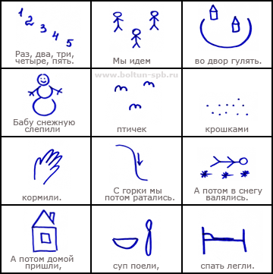

д) Повторное чтение рассказа с установкой на пересказ.
Пересказ текста ребёнком своими словами.
Повторное чтение рассказа с использованием мнемотаблицы с установкой на пересказ.
Воспитатель: – Я еще раз прочту рассказ, а вы следите по таблице за текстом и постарайтесь запомнить то, о чем я читаю, как можно лучше.
Пересказ рассказа с опорой на мнемотаблицу.
Воспитатель: – Кто все запомнил и готов пересказать? Постарайтесь проговаривать все звуки четко и голосом показывать конец предложений.

Пересказ рассказа детьми

6. А теперь предлагаю вам прямо сейчас придумать синквейн о зиме. Давайте вспомним, что такое синквейн? (ответы детей)
В: Правильно, синквейн –это стихотворение без рифмы, которое состоит из 5 строк; можно его назвать нескладушка, т. к. в нем нет рифмы.
В: Кто назовет что обозначает 1 строка?
А вторая? и т. д. (ответы детей)

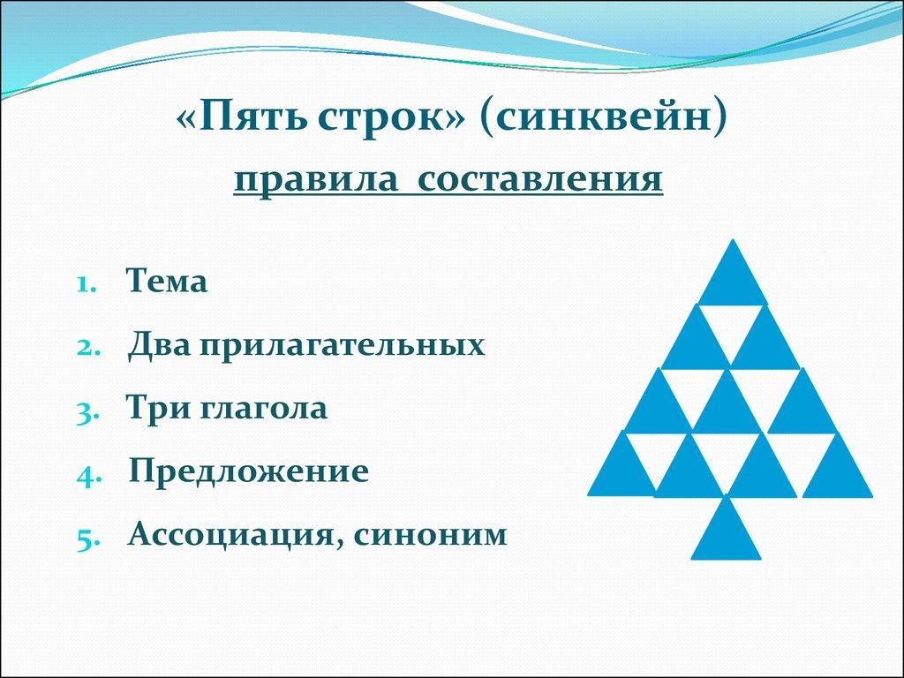

В: Приступим к составлению синквейна.

Зима.
Холодная, хмурая.
Метет, замерзает, снежит.
Можно кататься на санках.
Новый год

Зима
Снежная, морозная
Запорошила, укрыла, обрадовала
Зимние наряды необыкновенно красивы
Сказка
Молодцы! Какой красивый синквейн у нас получился.

8. - Ну вот и всё! Наше занятие заканчивается.
Как вы думаете, всё ли мы рассказали о зиме? (ответы детей).
Зима нам принесла подарки. Давайте дружно скажем ей спасибо.

